Отчет
МОУ «СОШ №4» с.п.Заюково
о проведенных мероприятиях , посвященных 70-летию Победы в ВОВ

№  п\п | Описание и содержание проведенных мероприятий | Дата  проведения | Организаторы | Охват  (к-во) | Кол-во  приглашенных  ветеранов
1 | Интеллектуально-правовая игра среди учащихся 5-8 классов на лучшее знание государственной символики России, КБР | 11.12.14 | Маршенкулова Ф.А.-учитель истории и обществознания | 40 учащихся | -
2 | Проведение внеклассного мероприятия в 9 классе «Горжусь Россией!» | 12.12.14 | Апшева А.Х.-кл. рук. 9 класса | 16 учащихся | -
3 | Акция «Интервью с ветераном» | 16.12.14 | Соцпедагог-Гукова М.А. | 12 учащихся | 1.Жиляев Аслан Заудинович-ветеран Афганистана
4 | «В памяти сердца навеки!» Урок мужества в 7 б классе | 18.12.14 | Калмыкова М.Б.-кл. рук. 7 б класса | 21 учащийся | -
5 | Классный час в 3 классе «Великая Победа» | 19.12.14. | Шурдумова Г.М.-кл. рук. 3 класса | 17 учащихся | -
6 | Классный час в 11 а классе «Священная война» | 19.12.14 | Абитова С.Х.-кл. рук. 11 класса | 21 учащийся | -
7 | Выставка литературы в библиотеке школы «В памяти нашей все они живы» | Ноябрь-декабрь | Хамукова Л.М.-библиотекарь |  | -

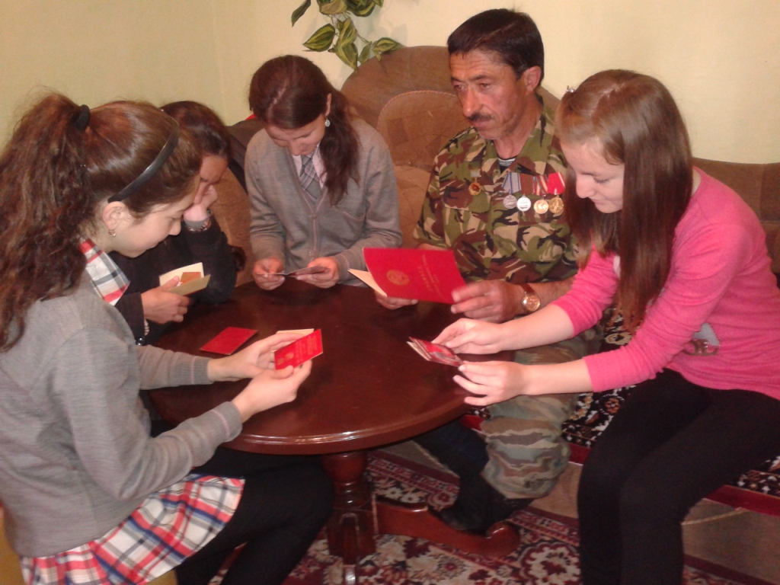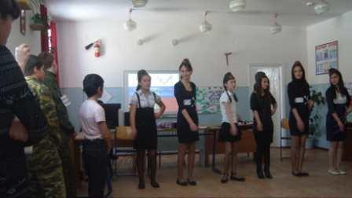

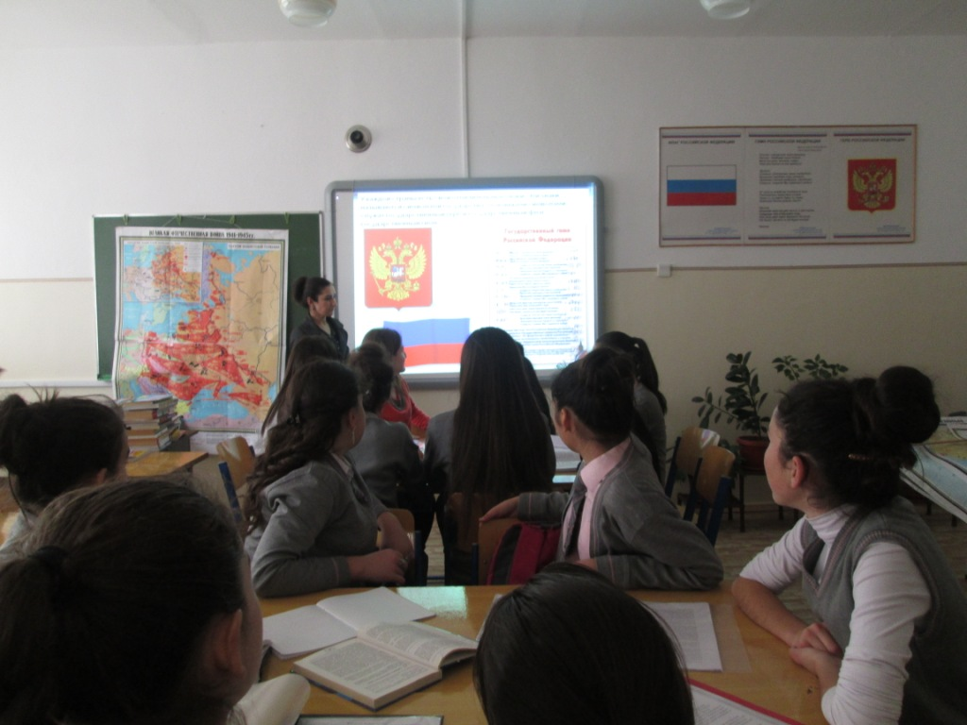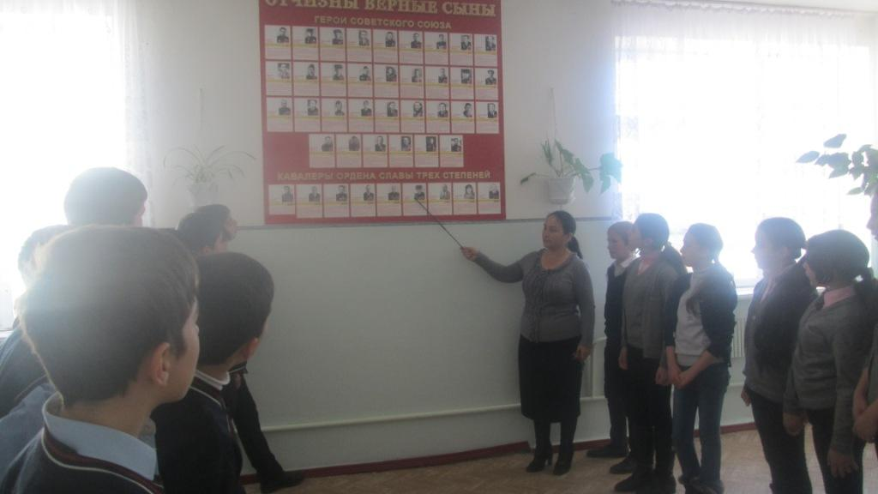

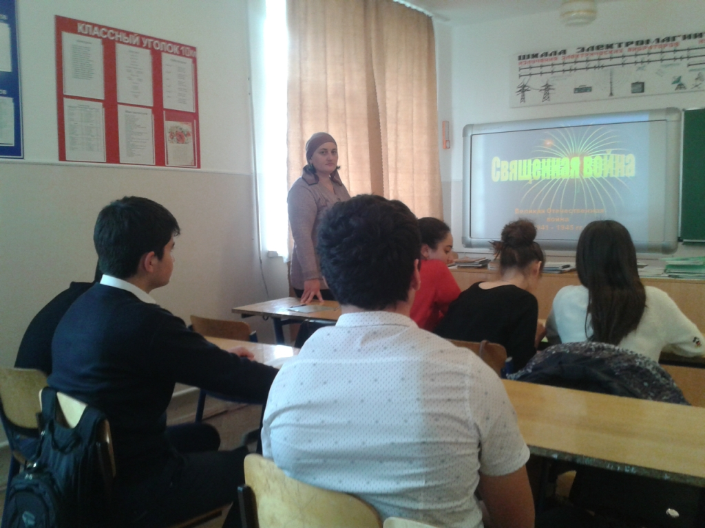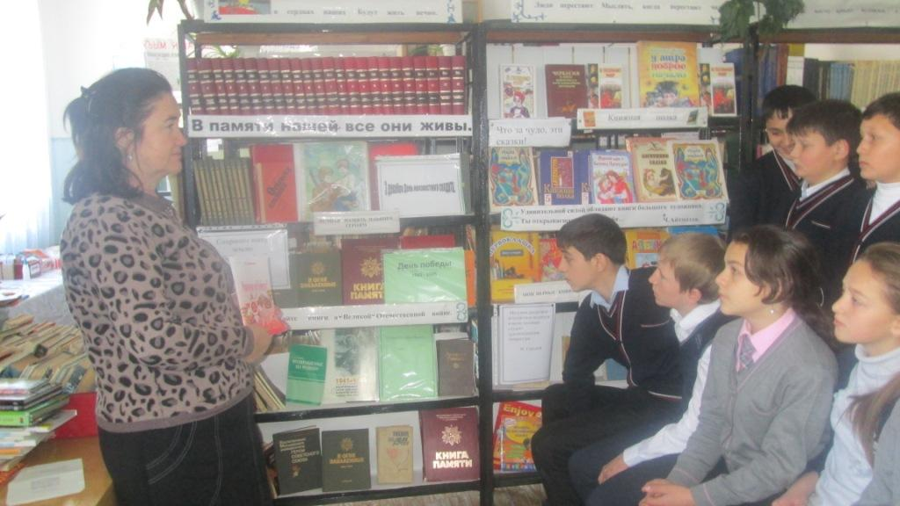

Зам. дир. по ВР-Абитова М.Б.

